«ПРОЩАНИЕ С 1 КЛАССОМ»
22.05.2023г.
Учитель: Цаллагова М.Х.

Ведущий: Год 2019! Солнечный май настал! Весёлый и счастливый праздник нас всех сегодня собрал!
Посмотрите, какие красивые и нарядные наши малыши. У них уже год трудового стажа, и они умеют трудиться, а это значит, что они заработали право быть героями сегодняшнего праздника.
Так давай дадим им слово!
1 ученик: Сегодня день торжественный у нас,
Он, знаю, никогда не повторится.
Хоть много предстоит ещё учиться,
Но самый главный это – первый класс.
2 ученик: Учились мы читать, писать,
Ответы полные давать.
Умеем мы теперь дружить
И этой дружбой дорожить.
3 ученик: Как трудно было в первый раз
Прийти в свой самый первый класс,
Теперь все страхи позади,
Не возвратятся к нам они.
5 ученик: Трудно было нам, поверьте,
Читать, писать и рисовать.
Иногда не получалось
Приходилось и рыдать.
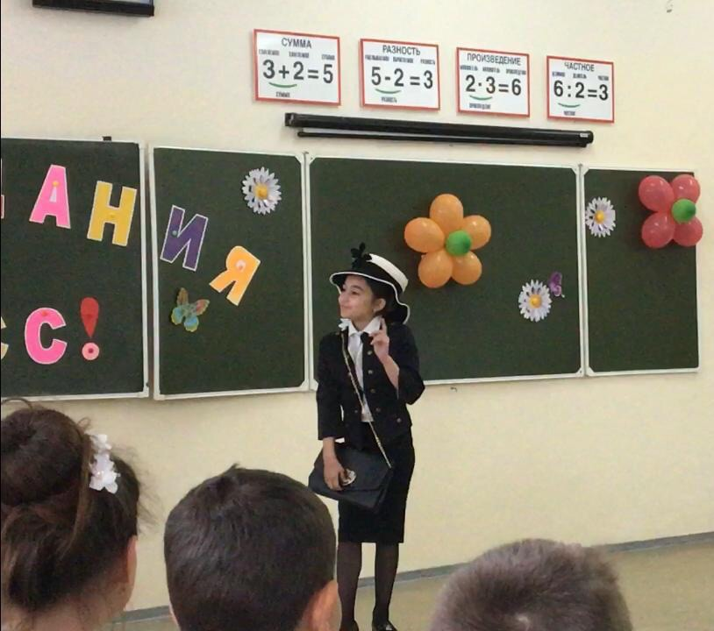
8 ученик: Первый класс, первый класс,
Год назад ты принял нас.
Перешли мы во второй
И прощаемся с тобой.
9- й ученик: Полюбили мы друг друга,
За подруг стоим горой.
И со мной моя подруга
Переходит во второй!

Все дети исполняют песню «Чему учат в школе?»
Под фонограмму «Песенки Шапокляк» входит Старуха Шапокляк.

Шапокляк (поёт): Кто людям помогает,
Тот тратит время зря!
Хорошими делами прославиться нельзя.
-Всем привет! Девочки-вертелочки, мальчишки-кочерыжки! Вы чего притихшие такие? Меня-то хоть узнали?
Дети: Старушка Шапокляк!
Шапокляк: Прямо-таки сразу старушка! Зовите меня лучше мадам Шапокляк!
Дети: Заходите в гости к нам,
Рады мы всегда гостям!
Шапокляк: Я уже и так зашла. Так что говорите, праздник у вас? Я очень даже праздники люблю! А что вы на них делаете? Проказничаете? Нет? Играете? Ой, а я как играть люблю! Я ведь такие классные игры знаю! Вот такая весёленькая игра, к примеру: намазываем скамеечку клеем, а когда кто-нибудь на неё усядется да прилипнет хорошенько, надо подойти тихонечко сзади да как заорать в самое ухо. Все сразу довольны и счастливы! Нравится вам моя игра?
Дети: Нет
Шапокляк: Не нравится? Тогда вот другая, тоже весёленькая: идёт себе человек по улице, прогуливается. А тут весёленький мальчик прыгает двумя ножками в ближайшую большую лужу и обливает прохожего грязью с головы до пяточек. Правда здорово?
Дети: Нет.
Шапокляк: Какие привередливые дети! Ничего им не интересно, ничего им не весело.
Ведущий: Слушай, Шапокляк, шла бы ты отсюда. Ты зачем таким плохим играм детей учишь?
Шапокляк: Всё, всё, всё. Больше не буду! (Достаёт из своей сумочки несколько конфет) Ребятки, кто хочет конфетку? Будешь?
Ребёнок: Да!
Шапокляк быстро разворачивает конфету и кладёт себе в рот.
Шапокляк: Не будешь и не надо! А ты хочешь? (Подходит к др. ребёнку. Ребёнок соглашается, но Шапокляк опять съедает конфету сама). Хочешь да? А нету!
Слушай, ты хочешь ребяткам помочь? Я тут решила их вкусными конфетками угостить, а у меня вдруг все закончились. Так ты сгоняла бы в магазин, купила пару кило каких-нибудь карамелек…
Ведущий: А волшебное слово?
Шапокляк: Давай быстрее!
Ведущий: Это не волшебное слово.
Шапокляк: Фу ты, ну ты, ножки гнуты! Трынди-брынди, колбаса, начинайтесь чудеса!
Ведущий: Нет, это не те волшебные слова, которые нужны в этом случае.
Шапокляк: Что же это за слова такие? Я их и не знаю вовсе. Ребятня, скорее помогите, волшебные слова мне срочно подскажите!
Дети называют «волшебные слова».
Шапокляк: Поняла, поняла! Я девушка сообразительная!
Пожалуйста, будь так любезна! НЕ будете ли вы добры…»
Ведущий: Ладно, так и быть, схожу! Ребяток угостить – это хорошее дело! Только ты смотри, ничему плохому детей не учи! (Уходит)
Шапокляк: Ну вот, ушла наконец-то! Примусь-ка я, пожалуй, за ваше воспитание. А то вы недовоспитанные какие-то. Слушайте и запоминайте!
• Если ты пришел к знакомым,
Не здоровайся ни с кем.
Слов: *пожалуйста*, *спасибо*
Никому не говори.
Отвернись и на вопросы
Ни на чьи не отвечай.
И тогда никто не скажет
Про тебя, что ты болтун.
(Григорий Остер)
- Запомнили? Молодцы!
Входит ведущий.
Ведущий: А вот и я. Старалась побыстрее вернуться. Ничему плохому она вас не учила? (Дети отвечают) Нет, Шапокляк, я уверена, что твои вредные советы нашим ребятам не пригодятся. Эх, ты! А ещё дама приятной наружности! Не стыдно тебе?
Шапокляк: А ты меня не стыди. Видала я таких! Давай лучше дальше веселиться. А то ни себе, ни людям. Эх, душа праздника просит! Танцы, танцы…
Дети исполняют танец
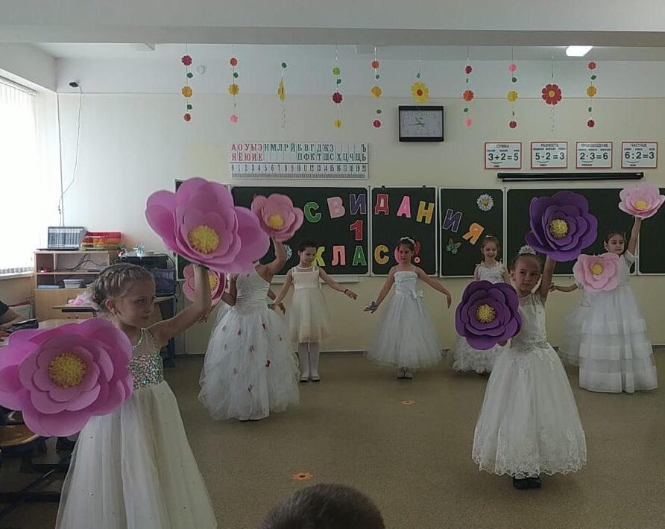
Шапокляк: Вот это по-нашему – всё о`кей и никаких гвоздей! Или что вам ещё надо?

10-й ребёнок: Я хочу, чтоб птицы пели,
Чтоб весной ручьи звенели,
Чтобы были голубыми небеса,
Чтобы речка серебрилась,
Чтобы бабочка резвилась,
Чтоб в лесу была на ягодах роса!
11-й ребёнок: Я хочу, чтоб солнце грело,
Чтоб березка зеленела,
Чтоб под елкой жил смешной, колючий ёж,
Чтобы белочка скакала,
Чтобы радуга сверкала,
Чтобы летом лил веселый дождь.
12-й ребёнок: Я хочу, чтоб все смеялись,
Чтоб мечты всегда сбывались,
Чтобы детям снились радостные сны,
Чтобы утро добрым было,
Чтобы мама не грустила,
Чтобы в мире больше не было войны.
- Ребята, вы молодцы! Многому научились, многое узнали и открыли для себя. Сегодня вы получите медаль выпускника 1-го класса и уверенно шагнёте под арку «2 класс». Но сначала, давайте вспомним, как интересно проходили наши уроки.
1-ый урок – русский язык (дети читают стихи)

13.Ох, и трудное заданье –
Буквы правильно писать.
У Фидара есть желанье
Вам про это рассказать.
14.Долго Марина Хазбиевна
Нас писать учила ровно.
И примерно через год
Написал я слово «кот».
Получился кот не сразу.
Вышел он как по заказу:
Весь рябой, хвост трубой
Залюбуется любой.
15.Без грамматики, друзья,
Нам прожить никак нельзя.
Хоть и трудно, но без неё
Плохое было бы жилье.

16.Ученик ты будешь славный,
Коль начнешь писать с заглавной
И возьмешь в соображенье
Точкой кончить предложенье.
Не забудь и знаки прочие:
Запятую, многоточие.
Знаки препинания
Нужны нам как дыхание.

МИНИАТЮРА «ЗНАЙ ПРАВИЛА РУССКОГО ЯЗЫКА»
(Выходит девочка Маша, горло у нее закутано шарфом)
Девочка Маша: - Так хочется поскорее в школу, к ребятам. Пора лекарство принимать.
(Берет бутылочку с лекарством, читает этикетку и начинает пищать. Вбегает Таня)
Девочка Таня: - Что случилось, Маша? Почему ты пищишь?
Маша: - Да я лекарство принимала, а здесь написано (читает): «Три раза по одной ложке, после приема пищи».
Таня: - Ах, ты глупышка! Там написано «После приема пищи, а не/пищи»
Маша: - Ой, нам в школе учительница говорила, что от перестановки ударения может меняться смысл слов. Да, полезно знать правила русского языка.
Учитель: Вы хорошо потрудились, теперь можно и отдохнуть. Объявляю музыкальную паузу!
Дети исполняют танец
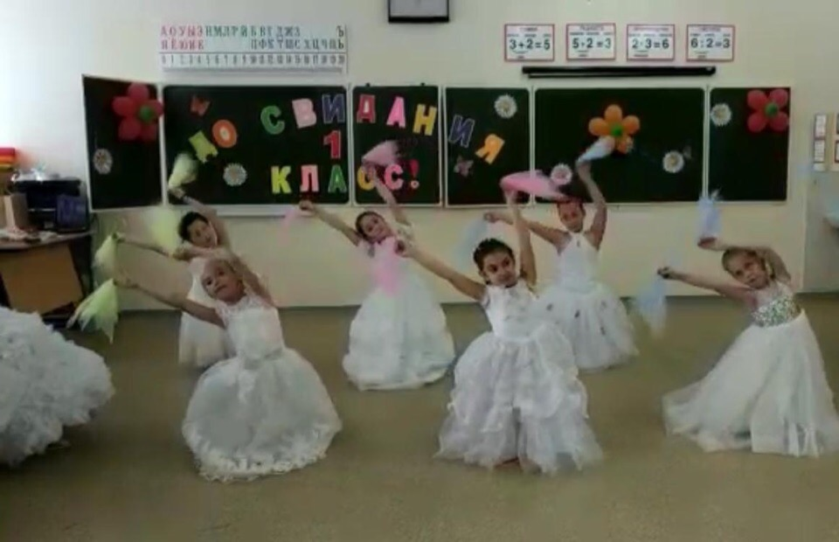

Сценка «Я опоздал...»
Действующие лица
Учитель.
Антон - опоздавший ученик.
В класс врывается опоздавший на урок ученик.
Антон. Извините, я опоздал.
Учитель. Это мы поняли. Объясни, почему. Что случилось?
Антон. Ой, чего только не случилось!.. Начну по порядку. Когда я слышу звук будильника, мне кажется, что в меня стреляют.
Учитель. И ты сразу вскакиваешь?
Антон. Нет, лежу, как убитый! Поэтому меня будит Кеша, мой попугайчик. Ровно в 7.30 он говорит: «Доброе утро! Пора вставать». Но вчера у Кеши был день рождения, и я угостил его мороженым. И утром Кеша меня не разбудил - потерял голос, бедняга...
Учитель. Мороженого, говоришь, объелся. Интересно...
Антон. Ну, вот, значит... Вышел я из дома... И тут на меня напал вооруженный бандит!
Учитель. Ужас! И что же он сделал?
Антон. Отнял домашнее задание!
Учитель. Надо же!.. И что дальше?
Антон. Дальше я решил помочь старушке перейти улицу. И только я довел ее до середины, как светофор сломался! Загорелся красный свет, и машины ехали не останавливаясь. Так мы и загорали посреди улицы, пока не появился регулировщик.
Учитель. Вот так история... Скажи, Антон, а есть ли хоть слово правды в твоем рассказе?
Антон. Целых два: Я ОПОЗДАЛ.

17.Чтоб врачом, моряком или лётчиком стать
Надо, прежде всего, математику знать.
И на свете нет профессии
Вы заметьте-ка, друзья,
Где бы нам не пригодилась ма-те-ма-ти-ка!
Шапокляк: Сейчас проверим, знаете ли вы математику
1. Взял иголку Ежик в лапки,
Стал он шить зверятам шапки.
Пять - для маленьких зайчат,
А четыре - для волчат.
Ежик шапки шьет толково.
Сколько шапок у портного? (Девять.)

2. Муравьи в лесу густом
Дружно строят новый дом.
Трое тащат веточку,
Трое тащат щепочку.
Прибавляют дружно шаг.
Сколько этих работяг? (Шесть.)
3. Друг за другом, ровно в ряд
Десять плавало утят.
В камыши заплыли двое,
Значит, их считать не стоит.
Было десять - два отбросим,
Значит, пишем цифру (Восемь.)

Учитель: С математикой у нас всё в полном порядке, молодцы! А вот как внимательно вы читали книги, мы сейчас узнаем.

18.Чтение – прекрасный урок!
Много полезного в каждой из строк,
Будь это стих или рассказ,
Мы учим их, они учат нас.
Шапокляк: Ну, книжки они точно не читали.
Ведущий: Проверим?
Викторина для любителей почитать.
1.Она на балу никогда не была. Чистила, мыла, варила, пряла. Когда же случилось попасть ей на бал, то голову принц от неё потерял. («Золушка» Ш.Перро)
2.Толстяк живёт на крыше, летает он всех выше, варенье обожает и с малышом играет. («Карлсон» А. Линдгрен.)
3.Бабушка девочку очень любила, красную шапочку ей подарила. Девочка имя забыла своё. А ну, подскажите, как звали её? («Красная шапочка» Ш. Перро.)
4.Кто-то пасть свою открыл, кто-то что-то проглотил. Потемнело всё вокруг, и какой везде испуг! («Краденое солнце» К.Чуковский)
5.Сейчас потолкуем о книжке другой. Тут синее море и берег морской. Старик пойдёт к морю и невод забросит, кого-то поймает и что-то попросит. («Сказка о рыбаке и рыбке» А.С.Пушкин)

Сценка Стрекоза и Муравей на новый лад

Попрыгунья Стрекоза
Вечер весь кино смотрела,
Оглянуться не успела-
Закрываются глаза.
На удобной на кроватке
Стрекозе сон снится сладкий,
Будто все её тетрадки
В идеальнейшем порядке.
Утром надо просыпаться,
Снова в школу отправляться.
Злой тоской удручена,
К Муравью ползёт она.
-Не оставь меня, кум милый,
Мне учиться-нету силы.
В общем, я хочу сказать:
Дай домашнюю списать.
-Кумушка, мне странно это.
Ну, скажи мне по секрету,
Что ты делала вчера?
-Отдыхала до утра!
Я на улице гуляла,
Дома пела да плясала,
Поиграть ещё успела,
Полежала да поела,
Посмотрела «Ералаш»…
Ты списать когда мне дашь?
Иль тебе тетрадки жалко?
-Ну, ты, Стрекоза, нахалка!
-Знаю, дедушка Крылов
Обожает муравьёв.
Нас же, бедных стрекозей,
Не считает за людей.
(Стрекозей иль стрекозят-
Как там верно говорят?)
-Да, мне крупно повезло,
Что не стал я стрекозлом.
Получить образованье
Невозможно без старанья.
Мораль сей басни ты усвой:
Учись, не будь ты стрекозой!

Учитель: Мы видим, что ребята повзрослели, а вы, родители, готовы перейти во второй класс? Сейчас мы это проверим!
КОНКУРС ДЛЯ РОДИТЕЛЕЙ
• Вспомните расписание уроков своего ребёнка в среду (рус., ИЗО, родн., чтение, шахматы).
• Назовите адрес школы.
• Поднимите руку, кто знает, за какой партой сидел ваш ребёнок последнее время?
• Как зовут лучшего друга вашего ребёнка в классе?
• Сколько детей в классе, в котором учится ваш ребёнок? (25)
• Сколько уроков физкультуры в неделю у вашего ребёнка? (2) В какие дни?
• Сколько в классе девочек? (10)
• Сколько всего предметов изучал ваш ребёнок в первом классе? (9)
19.Девочка: Видишь, какие у нас родители? Всё про нас знают, во всём хотят помочь.
20.Мальчик: Мы их очень любим и хотим, чтобы наши мамам и папам хотелось быть с нами всегда, вот так, как сегодня!
Милые мамы! Милые папы!
Бабушки, дедушки, братья и сестры!
Как хорошо, что вы рядом сейчас
В этот торжественный радостный час.
Радость свою мы с вами разделим,
В жизни для нас вы компас земной.
Ведь для родителей главное – дети!
Мы благодарны вам всей душой!
Учитель: Ребята! Давайте скажем, родителям “спасибо” за то, что в любую минуту, грустную и радостную, они всегда с вами.
Дети хором громко говорят: “СПАСИБО” .
Шапокляк: Да,для таких разумных деток не жалко даже и конфеток!
Ты ж за конфетами ходила?
Ведущий: Конечно, ходила.
Шапокляк: Конфет купила?
Ведущий: Купила.
Шапокляк: Ну и где они?
Ведущий: Кто?
Шапокляк: Конфеты!
Ведущий: Какие?
Шапокляк: Ты за конфетами ходила?
Ведущий: Ходила.
Шапокляк: Конфет купила?
Ведущий: Купила.
Шапокляк: Так где они?
Ведущий: Кто?
Шапокляк: Конфеты!
Ведущий: Какие?
Шапокляк: Ты за конфетами ходила?
Ведущий: Ну, ходила.
Шапокляк: Конфет купила?
Ведущий: Ну, купила.
Шапокляк: Так где они?
Ведущий: Кто?
Шапокляк: Конфеты!!!
Ведущий: Какие?
Шапокляк: Ты чего?! Издеваешься?! Ты ж в магазин специально за конфетами ходила! Я ещё слова какие-то труднодоступные для этого учила. Чего ж ты теперь тормозишь?
Ведущий: Не торможу я и не издеваюсь. Я хотела тебя маленько проучить. Поняла теперь, как неприятно, когда над тобой зло подшучивают?
А конфетки – вот они! Как же таких ребяток отличных да не угостить!
- Ребята, вы доказали, что многому научились, многое узнали. Сегодня вы получите медаль выпускника 1-го класса и уверенно шагнёте под арку «2 класс».
(Вручают дипломы об окончании 1 класса и медали. Угощают конфетками.)

Учитель: У меня в руках наш колокольчик, но какой он нарядный! Весь год он сообщал нам о начале и конце уроков. Сегодня, он принимает добрые пожелания и помогает их исполнять. Сейчас я пущу его по кругу, и каждый из вас сможет пожелать что-то хорошее нашему классу, любому из его учеников, в том числе и себе, родителям, по вашему желанию.
Дети и родители говорят пожелания, передавая колокольчик друг другу…
Учитель: Спасибо за прекрасные пожелания, будем надеяться, что они исполнятся.
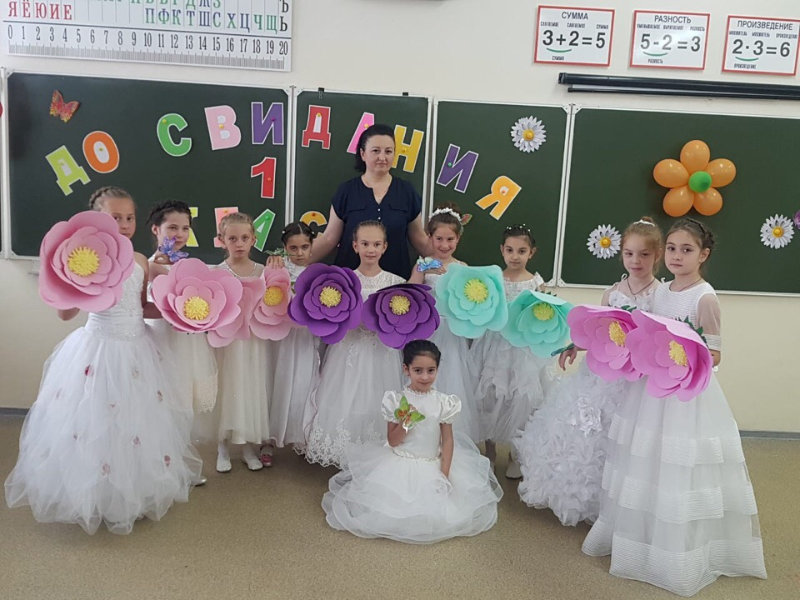
Дорогие ребята, я поздравляю вас с успешным окончанием первого класса. Отдыхайте, набирайтесь сил, ешьте побольше фруктов, укрепляйте своё здоровье, и не забывайте летом читать книги.
И в заключении давайте все вместе скажем заветную фразу: «Ура! Мы - второклассники!»

